照片提交须知

【总体要求】
申请人须提交6个月内数字照片。背景为白色。须包括申请人整个面部和头部。面部或背景无阴影。不得对照片进行修改，不得使用合成照片。数字照片文件须为JPEG格式，文件大小在30K到80K字节之间。如照片不符合要求，须重新提交。
【尺寸要求】
宽33mm，高48mm， 其中头部宽度在15mm至22mm之间头部高度（从下巴至头顶) 在28mm至33mm之间，头顶至相片上边距离在3mm至5mm之间，人脸下颚以下到图像下边沿高度不小于7mm。
【面部要求】
表情自然，双眼睁开，双唇自然闭合，全部面部特征清晰可见；可佩带眼镜，但镜片不得有颜色，不得因闪光、阴影或镜架造成眼睛轮廓模糊；可佩带助听器或类似物品。
【头饰要求】
申请人不得使用头部覆盖物（宗教、医疗和文化需要时，覆盖物不得遮挡脸部或造成阴影)，非永久性饰物不得遮挡脸部。
【提交要求】
需提交装有数字照片的光盘一张（不接受U盘）和同版纸质照片2张。
【正确示范】
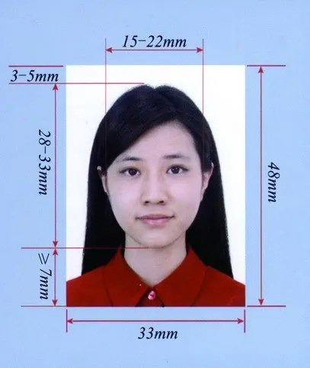
【错误示范】
